DOI 10.35588/rivar.v10i30.5750
Artículos

Los avatares de la olivicultura argentina en la región cuyana

The vicissitudes of olive growing in the Cuyo region in Argentina

Jorge Daniel Ivars y Oscar Alberto Carballo-Hiramatsu

Resumen
Describimos la trayectoria de la olivicultura de Mendoza y San Juan en el marco de los distintos Regímenes Alimentarios Internacionales (RAI), enfatizando en los efectos locales de la transición a 3º RAI. La metodología utilizada es la de los estudios de casos y responde a una triangulación de técnicas cualitativas y cuantitativas a partir de fuentes primarias, generadas en terreno, junto a fuentes secundarias. Entre los principales resultados, detallamos las sucesivas vicisitudes que atravesó el complejo agroindustrial en los últimos cien años hasta consolidar el modelo actual moderno pero excluyente. Este modelo se constituyó a partir de un franco proceso de ruptura con el anterior, fundamentalmente en relación a un nuevo paradigma de calidad. Entre las conclusiones resaltamos que la última reconfiguración del complejo catapultó la olivicultura local a los mercados mundiales pero al costo de mayores procesos de concentración y exclusión. Sin embargo, la expulsión de la pequeña producción no solo implica una pérdida en términos sociales, sino también de una oportunidad para la elaboración de productos más complejos y mejor valorados en estos mercados, en función de la riqueza varietal y el know how que la caracteriza.
Palabras clave: modernización, calidad, regímenes alimentarios, Mendoza, San Juan, complejos agroindustriales.

Abstract
The aim of this paper is to describe the trajectory of olive growing in Mendoza and San Juan within the framework of the different Food Regimes, emphasizing the local effects of the transition to the third Food Regime. The methodology used is that of case studies and responds to a triangulation of qualitative and quantitative techniques based on primary and secondary sources. Among the main results, we describe the successive vicissitudes that the agro-industrial complex has undergone over the last 100 years to consolidate a modern but socially excluded model. This model constituted a process of rupture with the previous one, fundamentally in relation to a new quality paradigm. Among the conclusions, we highlight that the latest reconfiguration of the complex catapulted local olive growing to world markets, but at the cost of greater processes of concentration and exclusion. However, the expulsion of small-scale production not only implies a loss in social terms but also an opportunity for the production of more complex products that are better value in these markets, based on the varietal richness and know-how that characterize it.
Keywords: modernization, quality, food regimes, Mendoza, San Juan, agro-industrial complexes.

Recibido: 23/09/2022
Aprobado: 18/11/2023

La olivicultura cuyana en los albores del Primer Régimen Alimentario Internacional (RAI)

La existencia de olivos en la cuenca mediterránea remonta a varios milenios en el tiempo. El principal uso del aceite de oliva a través de su historia fue el alimenticio, constituyendo la base de la cocina mediterránea. Su popularidad se mantuvo considerablemente acotada a esa región hasta mediados del siglo XIX. En pleno auge de la industrialización europea, este aceite ingresó en el periodo comprendido en el Primer RAI (Friedmann y McMichael, 1989), no bajo su tradicional uso alimenticio, sino como un producto destinado a suplir diferentes usos industriales, tales como lubricante de maquinarias, combustible para luminarias o en la fabricación de jabón. No obstante, este auge fue relativamente breve y hacia fines del mismo siglo comenzó a verse desplazado por productos sustitutos de menor costo, de los más variados orígenes. Perdidos esos mercados industriales la actividad debió concentrarse en su tradicional uso alimentario, dando origen a diferentes procesos de adaptación técnica con el fin de alcanzar cierta diferenciación comercial (Montoro del Arco, 2021).

En Argentina, la historia del olivo se inicia con la conquista y colonización española. Aunque es difícil establecer con precisión si las primeras plantas procedían de Chile o de Perú, lo cierto es que hacia mediados del siglo XVI comienza una notable expansión que no pasó desapercibida para las autoridades españolas. Temerosas ante una posible competencia con los productos peninsulares, ordenan una serie de medidas restrictivas sobre el olivo. Más allá de las disputas que existen en torno a si se buscó frenar o erradicar el cultivo del olivo en la región (Velasco, 1949; Tacchini, 2011; Caroglio, 1950), es evidente que el cultivo se contrajo. No obstante, Tacchini (2011) destaca cierta continuidad e incluso un efectivo replante pocas décadas después. Además, a partir del relato de algunos viajeros, añade información acerca de la buena calidad del aceite. Lo cual lo lleva a suponer, con claras pruebas, que para ese entonces existían fábricas con prensas y molinos de piedra.

No fue sino hasta fines del siglo XIX que se abrió una nueva oportunidad para el desarrollo de la olivicultura nacional. La incorporación de nuestro país al Primer RAI como productor de granos y carne barata con destino a los países industriales fue posible gracias a lo que Friedmann (2005) denomina diáspora colonial. Es decir, el arribo de miles de inmigrantes europeos al país, quienes constituyeron la columna vertebral del modelo agroexportador argentino. Paradójicamente, a medida que nuestro país consolidaba su papel como exportador de alimentos, comenzó a importar de manera creciente numerosos productos destinados al consumo alimentario de sus nuevos habitantes. Siendo la abrumadora mayoría de estos de las naciones mediterráneas, españoles e italianos principalmente, no es de extrañar que se comenzara a importar cantidades crecientes de vino, pasta de tomate, pimentón, o aceite de oliva. Productos que no tardarían, algunos más otros menos, en iniciar trayectorias de desarrollo local.

Tal es así que durante la segunda mitad de la década de 1920 se llegó a importar una media de casi 48.000 t de aceite de oliva al país, con un pico máximo de 59.000 t en 1929. El aceite de oliva constituyó casi el único aceite destinado al consumo humano importado, siendo el ingreso de otros tipos de aceites comestibles casi insignificantes (Schwartzman, 1954). Para Zambrana Pineda, una de las razones que explican tal crecimiento del mercado argentino de la época se vincula a que “Italia estableció importantes redes comerciales allí donde existían colonias de inmigrantes transalpinos. Argentina y Estados Unidos compraron el 71,5% de las ventas italianas de aceite de oliva en el periodo 1929-1938” (Zambrana Pineda, 2015: 414).
La definitiva integración de la región de Cuyo, más específicamente Mendoza y San Juan, al mercado nacional a partir de la vitivinicultura, otorgó cierto impulso a la olivicultura. Los mismos agricultores, inmigrantes y criollos, comenzaron a implantar olivos como cultivo complementario a la vid (Richard-Jorba y Pérez Romagnoli, 1996). Mas se trató de un avance bastante acotado. Así, mientras el cultivo de la vid florecía en la región, el censo agropecuario de 1908 apenas daba cuenta de 98.000 olivos en todo el país, localizados principalmente en las provincias de Buenos Aires, Mendoza, Entre Ríos y San Juan.

La crisis del 29 desbarató el modelo de acumulación argentino, creando una serie de condiciones que impulsarían pero que luego limitarían el crecimiento de la olivicultura. Por el lado de los incentivos, se inició en el país la denominada etapa de sustitución de importaciones, buscando reemplazar numerosos productos importados por otros de procedencia nacional. Dicho contexto dio origen a una serie de legislaciones de fomento al olivo, de las cuales la ley 11.643 de Promoción del Cultivo del Olivo de 1932 fue uno de sus más claros exponentes. Esta ley incluía a las provincias La Rioja, Catamarca, San Juan, norte de Corrientes, Córdoba (noroeste de Río Cuarto); este y norte de Mendoza, y algunos departamentos de Tucumán, Salta, Entre Ríos, Santa Fe, Buenos Aires, y del Territorio Nacional de Río Negro. La misma establecía, entre otras facilidades, exenciones impositivas y créditos especiales a los olivicultores. Asimismo, el Estado nacional quedaba facultado para vender a precio de costo hasta 500.000 plantas dentro de las zonas ubicadas en la “región económica del olivo”. Cinco años después, el censo de 1937 daba cuenta del incipiente despegue de la actividad. Para ese año se registraron casi 535.000 árboles en todo el país, de los cuales el 57% aún no entraban en producción. La amplia mayoría de estas plantas se encontraban en las provincias de Mendoza y San Juan, con 340.000 y 78.000 árboles respectivamente.

Como ya señalamos, el olivo en Cuyo aparece como cultivo complementario a la vid (Richard-Jorba y Pérez Romagnoli, 1996). Se trató de la modalidad preferida en la medida que el olivo se presentaba como una forma de diversificación productiva. Es muy probable que las características del ciclo vegetativo del olivo, en particular los largos años que tarda en entrar en plena producción, haya sido el principal impulsor de esta modalidad intercalada, “puesto que los agricultores pensaban que podrían seguir obteniendo algún ingreso del viñedo mientras los olivos fueran improductivos. El objetivo a largo plazo sería el de eliminar posteriormente el viñedo, si los olivos demostraban ser suficientemente rentables para compensar la pérdida” (Tacchini, 2011: 34). En este marco, fueron los grandes bodegueros quienes encabezaron no solo la instalación de las primeras fábricas, sino también los que implantaron los primeros “montes puros”. Son actores que contaban con el capital para asumir el riesgo y esperar la plena producción. Bajo su impulso, esta modalidad de plantación alcanzó el 20% del total de los olivos de Mendoza (Tacchini, 2011).

Durante la década de 1930 las importaciones de aceite de oliva comenzaron a descender hasta cesar casi por completo en el año 1941 (Figura 1). Más allá de las políticas de fomento al olivo, hubo otros fenómenos de carácter local como internacional que contribuyeron a esta caída. Entre los segundos podemos mencionar la Guerra Civil y el aislacionismo de España luego del triunfo franquista y el estallido de la Segunda Guerra Mundial. Entre los factores internos encotramos la suba de derechos de aduana en 1931 y 1932 y las políticas de control de cambios, pero fue fundamentalmente el despegue de la industria aceitera nacional (Lanciotti y Tumini, 2013) que pondría fin a las importaciones, al proveer un producto sustituto a menor costo. Tal es así que, si bien antes de la crisis ya existía una industria aceitera nacional, a partir de la crisis mundial el cultivo y la industrialización de las semillas de girasol crecieron de manera exponencial. Como se observa en la Figura 1, en una década la producción total de aceites pasó de 20.809 t en 1930 a 103.330 t en 1940, y luego a 221.383 t en 1946, aumento que se debió casi exclusivamente al girasol (Schwartzman, 1954). Al mismo tiempo este hecho constituyó la principal limitación a la expansión olivícola nacional.

Figura 1. Consumo, elaboración e importación de aceite de oliva en Argentina entre 1927 y 1944

Figure 1. Consumption, production and import of olive oil in Argentina between 1927 and 1944
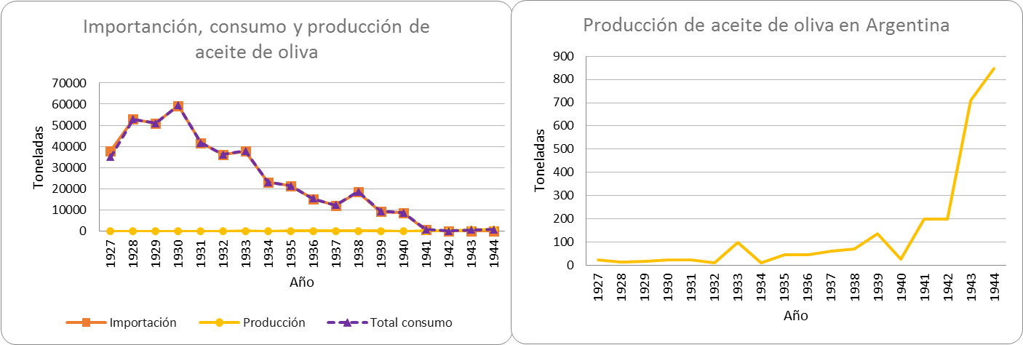
Fuente: elaboración propia en base a Caroglio (1950). Source: own elaboration based on Carolgio (1950).
A pesar de este contexto, la expansión de la olivicultura siguió su marcha a buen ritmo. Según Pier Caroglio, hacia 1948 la cantidad de olivos implantados alcanzó 5.200.000 árboles. El autor remarcaba además que “casi el 80% de los olivares argentinos no se encontraba todavía en producción en 1948, por tener menos de siete años; en algunas provincias la proporción de las plantaciones jóvenes era aún más acentuada, llegando al 95.6% en Córdoba, y 88.1% en San Juan” (Caroglio, 1950: 369). En la misma línea Tacchini señala que hacia 1944 la producción de aceite de oliva había superado su fase artesanal logrando una producción cercana a las 900 toneladas de aceite (Figura 1). Como se desprende de estas cifras, la producción de aceite de oliva quedó empequeñecida frente al desarrollo de los aceites de semilla y sin posibilidad de competir frente a los bajos costos de estos últimos. Frente a tal panorama, Tacchini añade: “cuando la guerra bloqueó las importaciones europeas —escaseando la producción local— la población perdió la costumbre de consumir aceite de oliva y lo substituyó casi totalmente con otros tipos de aceite. Evidentemente el atraso que se produjo en las plantaciones nacionales fue fatal” (Tacchini, 2011: 34).

Crisis y transición de la olivicultura en el marco del Segundo RAI

Con el advenimiento del Segundo RAI en la posguerra, la producción y el comercio internacional olivícola sufrieron importantes transformaciones. Pronto los países europeos debieron adaptarse a las políticas norteamericanas de colocación de excedentes de granos. Al mismo tiempo se consolidaba el complejo carne/soja/maíz en correlación con los cambios en la dieta de una población crecientemente urbana (Freidmann y McMichael, 1989). En un contexto marcado por un déficit de grasas y aceites, los países de Europa Occidental comenzaron a importar directamente aceite de soja norteamericano. Sin embargo, a medida que la reconstrucción de posguerra avanzó dicha política cambió hacia la importación de grano de soja, reservando para sí la etapa industrial. En paralelo, estos países impulsaron un conjunto de políticas de protección y fomento tendientes al desarrollo de sus propios complejos oleaginosos (Zambrana Pineda, 2004).

Ello ocasionó “un mar de aceite” (Zambrana Pineda, 2004: 354) en el cual la olivicultura perdió terreno en números relativos incluso en la Europa mediterránea. Así, la otrora masiva industria olivícola italiana redujo sus exportaciones en forma considerable e Italia se transformó en el principal importador de aceite de oliva. Más allá de ello, su lugar como importador y exportador le permitió controlar el comercio mundial, y sacar partida del valor añadido que aporta la fase industrial y la actividad comercial (Zambrana Pineda, 2004). A tal punto llegó esta política, que, al contrario del periodo anterior a la guerra, “en el periodo de 1962-1970, Argentina exportó un promedio anual de 2.607 toneladas a la propia Italia” (Zambrana Pineda, 2015: 395). Por su parte, durante las décadas de 1960 y 1970 la olivicultura española atravesó una etapa de crisis que derivó en una importante reducción de la superficie implantada. Ese adverso escenario sentó las bases de la reestructuración técnica y comercial de la olivicultura de la década de 1980.

A nivel internacional, en 1959 se creó el Consejo Oleícola Internacional (COI), fruto de negociaciones en el seno de la Organización de Naciones Unidas (ONU). Los objetivos principales del COI fueron proveer reglamentos claros sobre el comercio internacional de aceite de oliva, tendientes a eliminar el fraude y defender la calidad del producto, coordinar parámetros de estabilización del mercado y establecer medidas de promoción del consumo. Este último punto no fue menor, ya que por aquel entonces el aceite de oliva atravesaba una campaña de desprestigio a nivel mundial, lo cual dio pie a una serie de estudios que buscaron revertir esta imagen y poner de relieve los beneficios para la salud del consumo de aceite de oliva. El COI se estableció como una institución propia del Segundo RAI, tendiente a estabilizar el comercio y aportando parámetros de inocuidad y calidad básicos para facilitar el intercambio.

En Argentina, a pesar de tener un panorama similar al europeo en cuanto al desarrollo de una industria oleaginosa, los planes de expansión del olivo siguieron su marcha. De los 5.200.000 árboles existentes en 1948, se pasó a 7.400.000 en 1953, de los cuales el 49% ya estaban en producción. La progresiva entrada en producción de las nuevas plantas llevó a que hacia inicios de la década de 1950 la producción de aceite de oliva nacional se estimara en unas 6.000 t, destinadas íntegramente al mercado nacional (Schwartzman, 1954). Durante la década de 1960, la producción de aceitunas de Mendoza y San Juan alcanzó, en promedio, el 67% del total nacional. Sin embargo, a partir de entonces, la olivicultura cuyana perdió la dinámica que la había caracterizado las dos décadas previas (Figura 2).

Figura 2. Evolución de la producción de aceituna (en toneladas) en Argentina, Mendoza y San Juan (1927-1983)

Figure 2. Evolution of olive production (in tons) in Argentina, Mendoza and San Juan (1927-1983)
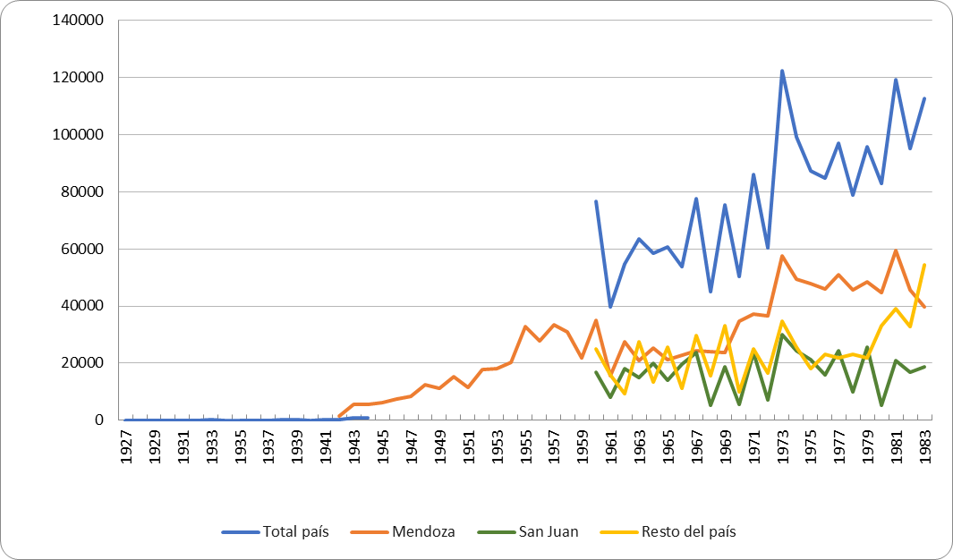
Fuente: elaboración propia en base a Caroglio (1950), IIET (1960, 1965) y DEIE (1972, 1985). Source: own elaboration based on Caroglio (1950), IIET (1960, 1965) and DEIE (1972, 1985).

La literatura existente explica que “la rentabilidad fue decreciendo constantemente y ello motivó grandes erradicaciones de olivares” (Piacentini, 1972: 16), erradicación que se concentró fundamentalmente en los olivos intercalados con vid. Los datos para Mendoza evidencian la magnitud del fenómeno: durante el periodo 1960-1969 los olivos intercalados descendieron un 40.6%, mientras que los solos lo hicieron en 16.7% (DEIE, 1972). “La sombra, más la competencia por el agua y los nutrientes del suelo que realiza este cultivo con el de la vid, que por otra parte sigue siendo el más rentable, ha hecho a los agricultores dedicarse con mayor atención a este último” (DEIE, 1972: 143). Es difícil saber hasta qué punto incidió la llegada a nuestro país de la campaña en contra del consumo de aceite de oliva. Como señala Tacchini (2011), los médicos argentinos llegaron a prohibir el consumo entre la población adulta por su incidencia en el aumento del colesterol. El autor agrega que, aunque no se sabe cómo se originó esta campaña, se supone que los mismos funcionarios del gobierno priorizaron la pujante industria de los aceites de semilla de la mano de las grandes compañías aceiteras.

Con esta sensible erradicación de árboles, la producción total de aceitunas bajó bruscamente, sobre todo en Mendoza. En esta última, la producción descendió de 34.195 t en 1960 a 23.631 t en 1969. Recién en el año 1970 se recupera un valor parecido al de diez años atrás, ya que se registran 34.792 t. En la vecina provincia de San Juan no se registró una variación tan significativa, alcanzando la producción en 1960 y 1969, unas 16.700 y 18.700 t respectivamente. Al respecto, cabe aclarar que las variaciones considerables que se aprecian en la Figura 2 se deben al ciclo vegetativo bianual del olivo, por lo que a un año muy productivo, le sigue otro pobre.

Dicho contexto desfavorable, en especial la campaña contraria al consumo del aceite de oliva, repercutieron en el estancamiento de la producción de aceituna cuyas variedades tienen mayor rendimiento para aceite y el consecuente reemplazo por variedades destinadas a la elaboración de conservas. De hecho, en Mendoza entre 1970 y 1983 la cantidad de aceituna destinada a elaboración de aceite desciende de 24.054 t en 1970 a 17.641 t en 1983 (un descenso del 27%), mientras que la aceituna destinada a elaboración de conservas aumenta de 9.438 toneladas en 1970 a 22.078 t en 1983 (un incremento del 234%) (DEIE, 1985). Durante este periodo creció abruptamente la superficie con variedad Arauco, que era apreciada en el mercado brasileño como aceituna de conserva (Tacchini, 2011). A la postre, esto resultará de gran importancia ya que la Arauco es la única variedad de origen argentino reconocida en el Catálogo Mundial de Variedades de Olivo del COI en el año 2000.

Ahora bien, como pudimos ver en Figura 2, a mediados de la década de 1970 la producción olivícola se recuperó. En gran medida ello se podría explicar no solo por el incremento de la producción con destino a conserva, sino también por una recuperación del consumo luego de aquella aciaga campaña contra este aceite. Gregorio identifica tres estudios que coadyuvaron a la recuperación de la demanda mundial de aceite:

un estudio epidemiológico de Keys y sus colaboradores que ponía de relieve la baja tasa de mortalidad por infarto de miocardio en los países mediterráneos consumidores de aceite de oliva; el segundo, de Varela, que reconocía la idoneidad del aceite de oliva para la fritura de alimentos, debido a su alto contenido de ácido oleico y a la baja proporción del mismo en los aceites poliinsaturados; el tercero, de Hartmann, que establecía la enorme importancia del contenido, en los aceites vírgenes o de presión, de los llamados polifenoles, que impiden la formación en el organismo de los radicales libres precursores del envejecimiento de los tejidos. Sin duda, la divulgación de tales investigaciones promocionó el consumo e impulsó el comercio internacional. (Gregorio 1985, citado por Zambrana Pineda, 2015: 391)

En una misma línea, Tacchini también menciona su “redescubrimiento” gastronómico y la incipiente globalización que “contribuía a arrasar con prejuicios que estaban muy arraigados y convenció a ser menos provincianos en la alimentación y a ampliar la gama de preferencias en el consumo de alimentos” (Tacchini, 2011: 39). Dichos cambios prefiguran el papel que asumirá el aceite de oliva en el periodo siguiente como una alternativa saludable en el marco dietas globales pero diferenciadas.

Apertura, diferimientos y modernización excluyente en el Tercer RAI

A principios de la década de 1970, el fin del ciclo de crecimiento de posguerra comenzó a minar las bases del Segundo RAI. Durante la década siguiente se gestó una salida en clave neoliberal al impasse de la economía occidental, que ocasionó una considerable reestructuración del comercio alimentario mundial. Al margen de ello, durante este periodo la olivicultura logró revertir la tendencia anterior y comenzó a ampliar sus mercados, no solo en la Comunidad Económica Europea (CEE) con el impulso que supuso la entrada de España a la misma, sino también en mercados no tradicionales a partir de la revalorización de la dieta mediterránea (Figura 3 y 4). En la década de 1990, finalmente Estados Unidos aceptó incluir la agricultura en las negociaciones del GATT, impulsado por el lobby de las grandes corporaciones alimentarias que crecieron durante el Segundo RAI. Bajo este nuevo régimen global corporativo (Friedmann y McMichael, 1989) la naciente Unión Europea se comprometió a reducir los aranceles de ingreso de los productos agroalimentarios, como así también a rebajar las subvenciones a sus exportaciones y los diferentes regímenes de ayuda interna a la producción y al consumo (Cejudo y Maroto, 1999). Tal conjunto de hechos generó amplias expectativas sobre el futuro del comercio olivícola, impulsando el incremento de la producción no solo en la cuenca mediterránea sino también en otros países por fuera de la misma, entre ellos Argentina.

Figura 3. Evolución porcentual del consumo de aceite de oliva entre 1958 y 2021. Tasas de variación anual con base 1958-1959

Figure 3. Percentage evolution of olive oil consumption between 1958 and 2021. Annual variation rates based on 1958-1959
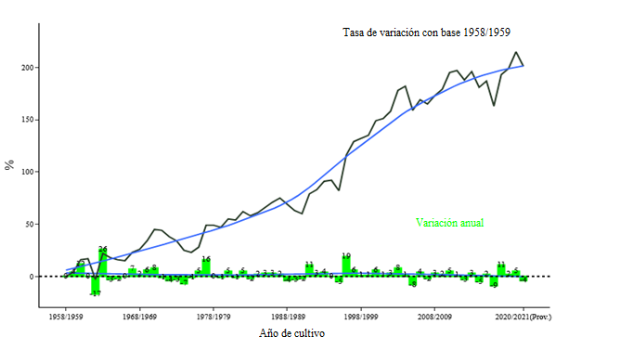
Fuente: Consejo Oleícola Internacional. Source: International Olive Oil Council.

Paralelamente, desde la década de 1970 y principios de 1980, la olivicultura europea mostró indicios de reacción frente a la dura competencia de los aceites de semilla. Lentamente comenzaron a extenderse diferentes transformaciones técnicas tendientes a aumentar la productividad tanto en la etapa primaria como en la fase industrial. La búsqueda por incrementar los rendimientos y la mecanización llevó a introducir numerosos cambios en el manejo del cultivo. Entre los más importantes cabe destacar el aumento del número de plantas por superficie con árboles más pequeños para facilitar su mecanización, así como la búsqueda de variedades más productivas y precoces (Rallo, 2007); además se priorizó la siembra bajo riego por sobre la de secano, y se incorporaron masivamente fertilizantes y productos fitosanitarios. En la etapa industrial, el cambio medular fue la incorporación del sistema de extracción continuo. Con ello aumentó de manera exponencial la capacidad de procesamiento de la materia prima, reduciendo los tiempos de almacenado de la misma, lo cual contribuyó a mejorar sustancialmente la calidad de los aceites obtenidos (Zambrana Pineda, 2000). Tal conjunto de transformaciones constituyen la base técnica de la llamada nueva olivicultura.

En Argentina, el surgimiento de la nueva olivicultura está estrechamente vinculado a dicho contexto internacional y a componentes de origen local que resultaron decisivos para su expansión. Durante la década de 1980 entró en vigencia la Ley Nacional 22.021, conocida como de “diferimientos impositivos”. En un principio destinada a La Rioja, en sucesivas ampliaciones se extendería a Catamarca, San Luis, San Juan y algunos departamentos de Mendoza. La norma establecía una serie de exenciones impositivas consistentes en la postergación del pago de impuestos (IVA, Impuesto a las Ganancias, al Patrimonio Neto y a los Capitales) a cambio de que el contribuyente invirtiera ese dinero en un proyecto agrícola o agroindustrial en estas provincias consideradas desfavorecidas. Un aspecto a resaltar es que la norma no establecía límites para la cantidad de proyectos susceptibles de disfrutar los beneficios del diferimiento impositivo. Así, aquellos empresarios que disponían de mejor información, mayor capacidad contributiva y mejor acceso a tecnología y manejo administrativo obtuvieron mayores beneficios de esta política. El instrumento se convirtió, en la práctica, en una política de créditos fiscales para sectores concentrados de la economía (Allub, 1996). Además, el diferimiento en el tiempo del pago de impuestos era en función de la entrada en producción del proyecto. El largo ciclo que lleva al olivo a dar sus primeros frutos resultó central, ya que con este cultivo el diferimiento se podía alargar hasta 16 años, después de los cuales comenzaba la devolución sin intereses (Cáceres et al., 2009). No resultó extraño que varios de los nuevos emprendimientos nacieran con pies de barro; algunos por estar motivados solo por los impuestos a diferir, otros por desistir al poco tiempo ante años de baja rentabilidad, y otros por haberse instalado apresuradamente en zonas de baja aptitud agroecológica (Fili, 2022; Babellis et al., 2013).

No obstante, la gran mayoría de los proyectos olivícolas no se concretaría hasta mediados de los años noventa, en plena vigencia de la ley de “convertibilidad” y del Modelo Aperturista (Torrado, 1994). Con esto queremos destacar que, a los efectos de la dicha ley, hubo que esperar el propicio “clima de negocios” que marcó esta década en Argentina y las expectativas en torno al comercio olivícola internacional en particular. Al inicio de la década de 1990, Argentina contaba con unas 29.500 ha implantadas, sumando cerca de tres millones de plantas, repartidas principalmente entre Mendoza (43%), Córdoba (16%), San Juan (15%) y La Rioja (9%). La producción promedio era de 140.000 t de aceitunas, de las cuales se destinaban 50 mil toneladas a conserva y se obtenían 6.000-8.000 t de aceite (Cáceres, Novello y Robert, 2009). Casi dos décadas después, la superficie con olivos se había incrementado a unas 90.000 ha, repartidas fundamentalmente entre La Rioja (29%), Mendoza (24%), San Juan (21%) y Catamarca (18%). La producción total de aceitunas alcanzó en 2017 las 357.000 t, de las cuales se destinaron 90.000 t a conserva y se obtuvieron 37.200 t de aceite (MH, 2018). No obstante, el consumo local de aceite de oliva nunca se recuperó: setenta años después de las cifras proporcionadas por Schwartzman (1954) y con el triple de población el consumo pasó de 6.000 t a apenas 8.000 t (Figura 5).

Figura 4. Evolución en miles de toneladas del consumo mundial de aceite de oliva (1991-2021)

Figure 4. Evolution in thousands of tons of world consumption of olive oil (1991-2021)
Expresado en miles de toneladas: consumo mundial (negro), en países de la Unión Europea (rojo), en países no miembros del COI (verde) y en países miembros del COI por fuera de la Unión Europea (azul). Fuente: https://www.internationaloliveoil.org/. Expressed in thousands of tons: World consumption (black), in countries of the European Union (red), in non-IOC members (green) and in IOC member countries outside the European Union (blue). Source: https://www.internationaloliveoil.org/.

Una modernización excluyente

La expansión reseñada originó una estructura olivícola sumamente heterogénea, incluso polarizada. Por un lado, una olivicultura tradicional, anterior a la década de 1990, caracterizada por marcos de plantación de entre 100 y 150 plantas por hectárea, marco heredado, en gran medida, de las plantaciones de secano del mediterráneo europeo. El tamaño y disposición de los árboles dificulta adaptaciones tendientes a la mecanización de labores como poda o cosecha, entre otras. Resulta frecuente que estas explotaciones posean dos o tres variedades de olivos y al mismo tiempo desarrollen otros cultivos, en particular la vid. Mayoritariamente, este tipo de olivicultura se desarrolla en pequeñas explotaciones, en los oasis tradicionales de riego, en explotaciones de hasta 20 ha cultivadas en total, pero también en empresas medianas, a menudo descapitalizadas, con superficies de entre 20 a 50 ha cultivadas en total. En cuanto a la distribución territorial podemos estimar que la misma es representativa de algo menos de dos tercios de la superficie con olivos de Mendoza. Por el contrario, en San Juan solo explica algo más de un cuarto de la superficie.

Figura 5. Producción, consumo, exportación e importación en miles de toneladas de aceite de oliva en Argentina (1991-2022)

Figure 5. Production, consumption, export and import of thousands of tons of olive oil in Argentina (1991-2022)
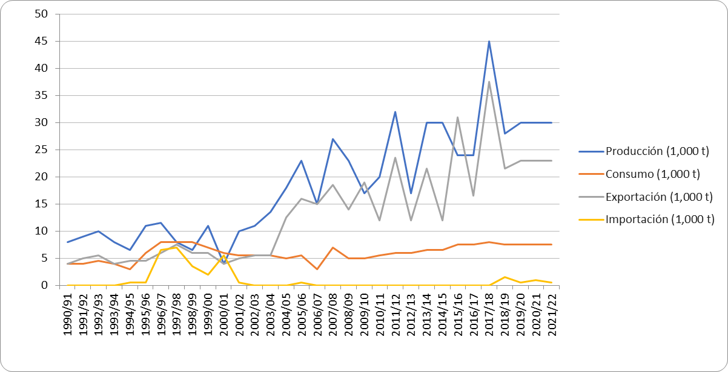
Fuente: elaboración propia en base a Consejo Oleícola Internacional. Source: International Olive Oil Council.

En contraste, las nuevas plantaciones adoptaron el modelo productivo de la llamada nueva olivicultura, caracterizada por plantaciones intensivas de 300 a 500 plantas por hectárea o super intensivas de 1.000 a 2.000 plantas. Las mismas se disponen en montes puros y cuadros monovarietales. Las labores culturales como riego, poda, cosecha y fertilización están, por lo general, mecanizadas. En cuanto a su distribución espacial, estas plantaciones se ubican en los departamentos sanjuaninos de 25 de Mayo, Sarmiento, y en menor medida en 9 de Julio, San Martín, Jáchal y Ullum. En tanto en Mendoza, muy poco alcanzada por la ley de diferimientos, se ubican principalmente en San Rafael y Lavalle. La “nueva olivicultura” se consolidó a partir de megaproyectos de más de 100 ha que traccionaron una modernización excluyente de la actividad de la mano de una verdadera revolución tecnológica.

Dicha revolución en la fase industrial impulsó una reconfiguración del complejo del aceite de oliva hacia un nuevo paradigma de calidad. Por ejemplo, en la fabricación de maquinaria industrial se reemplazaron materiales como la chapa o la piedra de los molinos por el acero inoxidable, con el objetivo de reducir la contaminación del aceite. Más allá de ello, la introducción del decanter fue el principal responsable del cambio de paradigma. La centrífuga permite la extracción del aceite de manera rápida y continua, de modo que puede procesar grandes cantidades de aceituna en menos tiempo. En comparación, la extracción de aceite por prensa es un procedimiento lento y discontinuo que, de acuerdo a la cantidad de materia prima a procesar, puede llegar a extender la actividad durante varios meses. El tiempo, sumado a condiciones deficientes de almacenamiento, pueden dar origen a procesos de fermentación en la aceituna. En palabras de un industrial “en los años 60, mis tíos, mi viejo tenían [...] 2 o 3 millones de aceitunas en la pista, cuando no podía moler más de 20 mil kilos por día. O sea, tenían para cien días de moler la aceituna [...]. Las tenían apiladas y le echaban sal para que no se pudrieran tanto y se pudrían igual” (Lucas, industrial, Mendoza, año 2021). Además, el reemplazo de la prensa por la centrífuga redujo el tiempo que pasa entre la molienda y la extracción del aceite, minimizando los procesos de oxidación. En la actualidad, tanto la oxidación por exposición aérea del aceite como la fermentación durante el almacenamiento, son considerados como pecados capitales.

Figura 6. Marcos de plantación extensivos e intensivos

Figure 6. Extensive and intensive planting frames
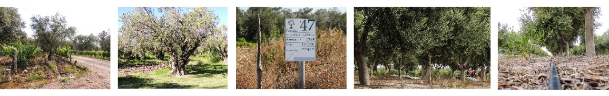
De izquierda a derecha se pueden observar plantaciones de olivos en distintos marcos: combinados con vid; árboles grandes y añosos separados en 10×10 metros; un cartel indicativo de un cuartel con una plantación intensiva (416 plantas por ha) y otras plantaciones intensivas. Fuente: elaboración propia. From left to right we can see olive plantations in different settings: combined with vines; large and old trees spaced 10×10 meters apart; a sign indicating barracks with an intensive plantation (416 plants per ha), and other intensive plantations. Source: own elaboration.

El nuevo paradigma de calidad no introdujo estándares necesariamente desconocidos. Como demuestra Zambrana Pineda (2000) los fenómenos de oxidación y fermentación ya eran conocidos desde hace tiempo y aún en los procesos tradicionales se intentaba disminuir su incidencia. Sin embargo, la eliminación del cuello de botella que representaba la industria, permitió disponer de grandes volúmenes de aceite prácticamente libres de estos fenómenos, lo cual unas décadas atrás era totalmente impensado. Las nuevas condiciones habilitaron un discurso rupturista respecto de los estándares de calidad anteriores:

el aceite no lo hacemos nosotros, lo hace la naturaleza y lo contiene adentro de la fruta [...] desde que se molió y se separó en la centrífuga pasan más o menos 50 minutos. El que mejor aceite tiene, es el que menos lo echa a perder en el proceso industrial [...]. Hasta acá es el jugo de una fruta y para abajo tenés que llevarlo a una refinería. (Alberto, industrial, Mendoza, año 2018)

Paralelamente, fue cobrando fuerza un discurso que asoció la prensa con un aceite de mala calidad, sin tener en cuenta el amplio abanico de prácticas y procedimientos que pueden observarse más allá del empleo de esta herramienta. Un consultor sanjuanino refleja dicha concepción: “a vos te puede gustar el aceite de prensa, pero la oxidación es un defecto, organolépticamente está… es un defecto” (Emilio, consultor e industrial, año 2017). En el mismo sentido un industrial reflexiona sobre su propia experiencia “[producíamos] aceite medio pelo, fuerte, atrojado. Hecho a disgusto, a desgano y a destiempo. Las tres D”. Otro industrial describe los aceites extraídos por prensa como “mucho más densos, más espesos, más fuertes”; una colega suya agrega: “una cosa agresiva al paladar, te caen mal”. Por último, otro industrial agrega: “El aceite que salía de ahí era veneno, era lo que había en el mercado” (Carlos, industrial, San Juan, año 2017).

A pesar de que el discurso de la calidad vinculado a la nueva olivicultura es dominante, existen productores que utilizan prensas. Algunos reconocen el uso de la prensa “una cuestión sentimental” o, en otros casos, como algo “trabajoso pero satisfactorio” dado que honran una tradición milenaria. Incluso agregan que algunos consumidores aún buscan los antiguos atributos de aquel aceite: “mucha gente viene por acá y nos dice ‘yo quiero el aceite fuerte’ y lo mandamos para allá [a fábricas que elaboran con prensa]. Ellos tienen ese sistema de elaboración y consiguen ese aceite fuerte” (Julia, industrial, San Juan, año 2017). No obstante, desde el otro lado se lo tilda como desconocimiento: “hay gente que quiere el aceite prensa, [...] tenés que dejar atrojada una aceituna para hacer ese aceite; porque hay gente que le gusta el atroje” (Marta, industrial, San Juan, año 2016).

Este nuevo paradigma de calidad se vio ampliamente reforzado por el eslabón comercial. En este sentido, las exigencias precisas y pormenorizadas de los compradores implican la generalización de procesos evaluativos para abastecer una demanda diferenciada de alimentos. Entre las certificaciones habitualmente exigidas podemos mencionar HACCP, USDA (USDA Certified Organic), Argencert, Kosher, TACC, Orgánico, entre muchas otras. En el mercado olivícola en particular también operan paneles de cata homologados a través del COI, cuyos expertos marcan el rumbo de lo que se considera “buena calidad”. Además de los parámetros químicos, las características organolépticas inciden con fuerza en las decisiones de compra. Un importante industrial nos cuenta que

cada vez exigen más cuestiones organolépticas que no están claramente definidas en la parte legal. Pero el cliente está armado desde ya hace varios años de paneles de cata que le permiten definir organolépticamente una calidad [...] uno puede tener muy buenas condiciones químicas, cumplir con parámetros químicos pero organolépticamente es un aceite con defectos que el cliente automáticamente lo castiga. (Leonardo, gerente de producción, San Juan, año 2016)

Ahora bien, estas exigencias pueden ser más o menos flexibles según el mercado de destino final (Brasil, Argentina, o Estados Unidos, Japón y Europa). Aunque el COI considera aceite extra virgen a aquellos que tienen menos de 0.8% de ácidos grasos libres, en algunos mercados se privilegia la compra de acuerdo a parámetros más estrictos: “en el mercado local y brasileño la exigencia es menor [pero] para los mercados internacionales no es lo mismo un aceite de oliva extra virgen de 0.7 puntos de acidez, o 0.5 o 0.3”.

Las exigencias del eslabón comercial se trasladan cadena atrás imponiendo la estandarización de numerosas prácticas. Un industrial señaló: “nos exigen que nos aggiornemos a las exigencias de ellos. Nos han enseñado a trabajar” (Alberto, industrial, Mendoza, año 2018). A nivel nacional las grandes firmas comerciales exigen a las pequeñas y medianas aceiteras locales, diseminadas a lo largo del territorio, volúmenes mínimos, acondicionamiento de los locales industriales, parámetros de producción y envasado. Un gran productor sanjuanino afirma que “las empresas, por no decir los productores primarios, están cada vez más presionados y, por otro lado, concientizados de que esto debe ser así”.

Figura 7. Extracción de aceite

Figure 7. Oil extraction
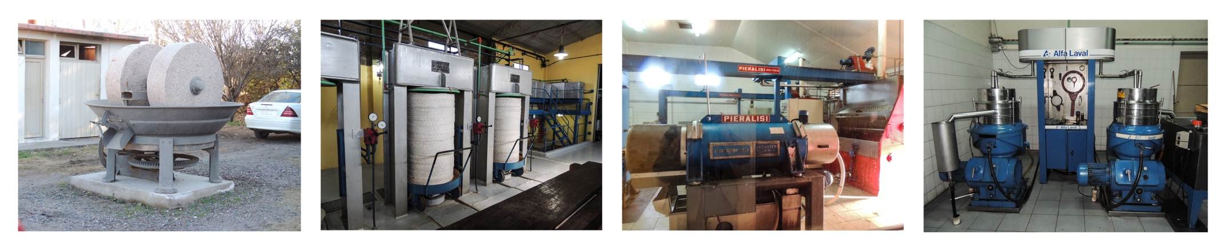
De izquierda a derecha se pueden apreciar distintas máquinas para extracción de aceite: molino, prensa hidráulica, decanter y centrífuga vertical. Fuente: elaboración propia. From left to right we can see different machines for oil extraction: mill, hidraulic press, decanter and vertical centrifuge. Source: own elaboration.

De este modo, la venta de aceituna a fábrica, sea que el productor cobre en aceite o en moneda de cambio corriente, supone exigencias de parámetros de calidad que todos los productores tienen que acatar. La totalidad de los industriales entrevistados afirman taxativamente que se exigen parámetros mínimos de entrega de la aceituna que contrastan abiertamente con su percepción del periodo anterior. Si se considera que la aceituna está en mal estado son frecuentes los “descuentos en fábrica [...] con muchas hojas te hacen un descuento [...] muy sucia te hacen un descuento, un descuento de todo, si va muy lastimada te hacen mucho descuento. Viste que hay algunos que la agarran a palos a la aceituna [...] controlan todo” (Julio, encargado de finca, San Juan, 2018). Un aspecto central es el tiempo transcurrido desde la cosecha de aceituna hasta que, efectivamente, entra en la máquina. Por ejemplo, la producción de las pequeñas explotaciones puede ser rechazada o depreciada por “venir en mal estado”, por demorar varios días la cosecha ante la imposibilidad de contratar mano de obra.

Según explican los industriales, hay pequeños productores que tardan varios días en cosechar y reunir suficiente cantidad de aceituna, y así las van almacenando en cajas o bines: “le levanta temperatura, fermenta y se pudre”, en ese caso “cuando vienen en caja, la podrida la mandamos de vuelta”; si se trata de un bin, que no es posible devolver, se marca ‘en el remito y se cambia de tacho’, para elaborar un aceite de menor calidad y precio” (Alberto, industrial, Mendoza, año 2018).

Esta última frase refleja las dificultades que atraviesa la pequeña producción para integrarse a este nuevo modelo agroindustrial. Más allá de las dificultades clásicas tales como la pérdida de ingresos, falta de reemplazo generacional o la competencia del mercado inmobiliario, las exigencias de la industria plantean nuevos desafíos. La gran capacidad de procesamiento de la industria choca ahora con los volúmenes reducidos que pueden aportar las pequeñas explotaciones. Reiteradamente, los industriales observaron los inconvenientes de organizar el ingreso de la producción proveniente de ellas, escollos que a veces se traducen en renuencia:

Con los productores chiquitos hablaste un precio hoy, tenían que venir hoy y no: “no me salen los cosechadores, y no vinieron”. O por ahí vino uno y les pagó un peso más: ni te avisan; se van y venden en otro lado. [...] Es más incierto. Vos con el productor chico nunca sabés qué aceite vas a hacer, qué cantidad vas a hacer [...] al grande arreglás un precio, una forma de entrega [...] vos ya sabés qué día llega el camión, los horarios, todo [...]. Empieza cosechando a la mañana. En dos horas llena un equipo. Te lo traen. Vos lo metés a la máquina. Y no lo alcanzás a terminar de cosechar que ya lo estás moliendo. (Lucas, industrial, Mendoza, 2021)

Como se puede apreciar, el pequeño productor actualmente enfrenta crecientes dificultades para reclutar mano de obra que le permita realizar la cosecha en tiempo y forma. Dicho impedimento se traduce en la extensión del tiempo de entrega, lo que puede dar origen a rechazos por parte de la industria. Sin embargo, la pequeña producción proporciona a la industria nacional un valor de difícil sustitución:

lo que pasa es que de las variedades de los productores chicos sale mejor aceite. O sea, son mejores las variedades que las de los productores grandes. Porque los productores grandes, el 90% tiene arbequina. Y los productores chicos tienen todas variedades tradicionales. Traen de todo Nevadillo, Farga, Frantoio, Arauco, todas esas variedades que dan un aceite un poco más rico. (Lucas, industrial, Mendoza, año 2021)

Otro importante industrial definió este fenómeno como un “horroroso estrechamiento varietal a nivel mundial” (Mariano, industrial, Mendoza, año 2022). Ahora bien, esa pérdida se asocia no solo a la biodiversidad genética, sino también a la diversidad de técnicas y know how local que caracteriza a la pequeña producción y, por tanto, las pérdidas sociales que supone su declinación. Por mencionar apenas algunas, a lo largo del trabajo de campo hemos observado una amplia gama de conservas de aceitunas a partir de técnicas tradicionales que están ausentes en los mercados masivos. Frente a la aceituna verde desamarizada con soda cáustica y la clásica aceituna griega, hemos probado aceitunas deshidratadas al sol, desamarizada en ceniza de jume, aceitunas en almíbar, entre otras.

Conclusiones

La historia de la olivicultura en el mundo, y en la región cuyana en particular, dista mucho de ser un desarrollo progresivo y lineal como si se tratara de un proceso evolutivo. Por el contrario, se caracteriza por una serie de vicisitudes que la obstaculizaron y relanzaron sucesivamente. Tales avatares de la olivicultura parecen ser una metáfora de la tan frecuente acusación de ser una planta vecera, cuando en verdad este noble árbol solo completa su ciclo vegetativo bianualmente. Aunque su uso alimenticio y su aprehensión mística data en textos antiquísimos de relevancia mundial, la actividad estuvo relativamente enclaustrada a la cuenca mediterránea y, en menor medida, a las posesiones coloniales de los imperios de la zona, hasta bien avanzado el proceso globalizador iniciado en el siglo XV. Hasta hoy, se trata de una actividad altamente concentrada en España y pocos otros países de la región. Por ello, durante el periodo que nos ocupó, a través de los diferentes RAI, la olivicultura acusó fuertemente el golpe de la gran depresión de 1930 y las consecuencias aislacionistas de los regímenes fascistas de Italia y España. Argentina no solo cayó exponencialmente el consumo de oliva para no recuperarse nunca más, sino que los sucesivos planes de fomento estatal que relanzaron la actividad se caracterizaron por fuertes reflujos posteriores. No obstante, en el contexto del Tercer RAI la actividad se consolidó mundialmente, tanto a través de la aceituna como el crecimiento exponencial que evidenció el consumo de aceite de oliva a partir de la superación de aciaga campaña que lo afectó entre 1960 y 1980. En este periodo, Argentina no solo consolidó la producción de aceituna, sino que logró un digno lugar en el mercado internacional.

De este modo, la producción argentina se adaptó rápidamente a un paladar global que exigía aceites “inocuos”, “sin defectos” directamente vinculados a los procesos de elaboración: cosecha, acarreo, almacenamiento de la materia, molienda, amase, estabilización y envasado. Como dijimos, el paso de la máquina de prensa a la centrífuga ocupó un lugar central, ya que la reducción de los tiempos de extracción del “jugo de aceituna” de las celdas oleosas y su almacenamiento rápido y estéril contribuye a evitar procesos oxidativos derivados del proceso industrial. Estos nuevos estándares implican cambios tan grandes en el sistema de regulación que las redefiniciones en complejo agroindustrial no pasaron desapercibidas ni para los productores más pequeños. El paradigma socioproductivo actual se sostiene a partir de estrictas exigencias de estandarización de prácticas que, no obstante, dicen estar destinadas a expresar las características “naturales” y espontáneas de un “jugo de aceituna fresco, frutado y aromático”. En dicho sentido, el mercado del aceite de oliva manifiesta de forma elocuente la tensión commodity/specialty.

Ahora bien, es necesario mencionar que las transformaciones de la olivicultura cuyana se enmarcaron en procesos de apertura, financiarización, flexibilidad, transformación técnica y competitividad global que tuvieron un alto costo en términos de pérdida masiva de pequeñas explotaciones. La incorporación a mercados agroalimentarios mundiales encontraba fuertes condicionantes en el modelo socioproductivo olivícola argentino previo a la década de 1990. No obstante, la presente investigación encuentra un lugar privilegiado para la pequeña producción, en tanto la tensión mencionada anteriormente abre oportunidades. La frenética búsqueda de variedades más productivas y precoces (Rallo, 2007) produce una uniformización varietal a medida que se concentra la producción guiada por una racionalidad económica productivista y desaparece la pequeña propiedad cuya producción es, precisamente, multivarietal. Tal homogeneización le resta complejidad y riqueza fundamental a los aceites, pero también a las aceitunas en conserva en sus múltiples formas de elaboración, que también se uniformizan. El desafío de la industria olivícola argentina encara entonces un reto parecido al que enfrentó la vitivinicultura: posicionarse con productos diferenciados a través de estrategias de promoción y comercialización (Castillo, 2013), aprovechando no solo la presencia de monovarietales y mezclas de distintas variedades, sino también múltiples formas de elaboración que caracterizan a la pequeña propiedad rural en Mendoza y San Juan.

Bibliografía

Allub, L. (1996). “Globalización y modernización agroindustrial en la provincia de San Juan, Argentina”. Estudios Sociológicos de El Colegio de México 14(41): 473-492.

Babelis, G.; Vita Serman, F. y Sierra, E. (2013). Adaptación agroclimática del olivo y otras especies frutales en el Valle del Tulum. San Juan, CFI.

Cáceres, R.; Novello, R. y Robert, M. (2009). Análisis de la cadena del olivo en Argentina. Buenos Aires, INTA.

Caroglio, P. (1950). Tecnología de los aceites vegetales con especial referencia al aceite de oliva. Vol. 1. Cuyo, Ministerio de Educación y Universidad Nacional de Cuyo.

Castillo, P. (2013). “El complejo olivícola argentino: principales tendencias para el aceite de oliva y aceituna de mesa”. Documentos del CIEA 9: 159-180.

Cejudo E. y Maroto J. (1999). “Pasado, presente y futuro de la OCM del aceite de oliva”. Cuadernos Geográficos 29: 85-117.

Dirección de Estadísticas e Investigaciones Económicas (DEIE) (1985). Anuario Estadístico de Mendoza 1981/1984. Mendoza, Gobierno de Mendoza e Inca.

____. (1972). Anuario Estadístico 1969/1970. Mendoza, Gobierno de Mendoza e Imprenta Oficial.

Fili, J. (2022). Diferimientos agrícolas y dialéctica de la destrucción creativa en la provincia de San Juan. Tesis doctoral. Córdoba, Universidad Nacional de Córdoba.

Friedmann, H. (2005). “From Colonialism to Green Capitalism: Social Movements and Emergence of Food Regimes”. En Buttel, F. y McMichael, P. New Directions in the Sociology of Global Development. Amsterdam, Elsevier: 227-264.

Friedmann, H. y McMichael, P. (1989). “Agriculture and the State System: The Rise and Fall of National Agricultures, 1870 to the Present”. Sociologia Ruralis 29(2): 93-117. DOI https://doi.org/10.1111/j.1467-9523.1989.tb00360.x

Instituto de Investigaciones Económicas y Tecnológicas (IIET). (1965). Anuario 1963/1964. Mendoza, Gobierno de Mendoza e Imprenta Oficial.

____. (1960). Anuario 1959/1960. Mendoza, Gobierno de Mendoza e Imprenta Oficial.

Lanciotti, N. y Tumini, E. (2013). “La industria invisible. La producción de aceites en Argentina y Santa Fe, 1895-1940”. H-Industri@: Revista de Historia de la Industria, los Servicios y las Empresas en América Latina 7(13): 1-23.

Ministerio de Hacienda (MH) (2018). Informes de cadenas de valor. Olivícola. Buenos Aires, Ministerio de Hacienda Presidencia de la Nación. https://www.argentina.gob.ar/sites/default/files/sspmicro_cadenas_de_valor_olivicola.pdf (consultado 02/09/2023).

Montoro del Arco, E. (2021). “Del ‘aceite de comer’ al ‘aceite de oliva virgen extra’. Terminología fraseológica histórica asociada a la calidad del aceite de oliva”. En De Benni, M. y Hourani-Martín, D. Corpus y estudio diacrónico del discurso especializado en español. Berlín, Peter Lang: 183-225.

Piacentini, A. (1972). “Precios y valor de la paridad de los principales cultivos agrícolas de Mendoza”. DEI Estudios Especiales 81: 1-50.

Rallo, L. (2007). “La olivicultura en un cambio de época”. En Cortés, I. y Pozuelo, C. Tierras del olivo. Granada, Fundación El Legado Andalusí: 341-353.

Richard-Jorba, R. y Pérez Romagnoli, E. (1996). “La industria del aceite de oliva en Mendoza. Procesos de cambio en curso”. En Furlani de Civit, M., y Gutiérrez de Manchón, M. Mendoza: una geografía en transformación. Mendoza, Universidad Nacional de Cuyo: 5-19.

Schwartzman, S. (1954). El olivo, producción, consumo y sus posibilidades económicas en la República Argentina. Buenos Aires, Universidad de Buenos Aires.

Tacchini, J. (2011). “Capítulo I: Historia del olivo y su difusión en Argentina y Mendoza”. En Bauzá, M. y Lepez, C. Olivicultura en Mendoza: Raigambre de una actividad que se renueva. Buenos Aires, Fundación Pedro Marzano: 19-52.

Torrado, S. (1994). Estructura social de la Argentina: 1945-1983. Buenos Aires, De la Flor.

Velasco, M. (1949). “La olivicultura en la República Argentina”. Boletín de Estudios Geográficos 4: 11-36.

Zambrana Pineda, J. (2015). “Las oliviculturas mediterráneas y el comercio exterior de aceite de oliva”. Revista de historia industrial 58: 383-421.

____. (2004). “La inserción de España en el mercado internacional de los aceites vegetales: una perspectiva de la crisis del olivar tradicional, 1950-1986”. Revista de historia industrial 26: 141-182.

____. (2000). “De grasa industrial a producto de mantel: transformaciones y cambios en el sector oleícola español, 1830-1986”. Revista de historia industrial 18: 13-38.

Jorge Daniel Ivars: CONICET, Buenos Aires, Argentina, ORCID 0000-0002-4354-5364, jorgedanielivars@gmail.com; Oscar Alberto Carballo Hiramatsu: CONICET, Buenos Aires, Argentina, ORCID 0000-0002-4407-6221, oscar24_oac@yahoo.com
Los aceites de semilla, incluido el de palma, fueron más dinámicos por los avances agronómicos, por su mejor adaptación a las mejoras tecnológicas, por la intensa demanda proveniente de los sectores ganaderos de los países más desarrollados y por el mayor número de aprovechamientos. Por su parte, el crecimiento de las cosechas de aceituna se veía limitado por las difíciles condiciones en las que se desenvolvía una parte importante de olivos, la lenta adaptación del cultivo moderno, la tardía renovación y modernización de las almazaras y la estrechez de su mercado, muy concentrado en los países productores y poco expansivo en algunos tradicionalmente importadores (Zambrana Pineda, 2004: 368).
Hasta 2006 se lo conocía como como IOOC, por sus siglas en inglés de International Olive Oil Council.
Recientemente, Mendoza obtuvo (por resolución 31/2022 del Ministerio de Agricultura, Ganadería y Pesca) el reconocimiento, registro y protección de la “Indicación Geográfica (IG) Aceite de Oliva Virgen Extra de Mendoza”, amparado en el perfil sensorial frutado e intenso, alto contenido de ácido oleico otorgado por la latitud de cultivo y el clima mediterráneo, todo garantizado por la presencia mínima del 20% de la esta variedad en sus aceites.
Valores estimados sobre una superficie total con olivos de 21.420 ha para Mendoza y 18.990 ha para San Juan (MH, 2018).
El atroje es atributo considerado negativo en aceites, derivado de la fermentación de la aceituna previo a su molienda, que en boca se percibe como un sabor agrio o avinagrado.
El bin es cajón plástico de gran tamaño, tipo jaula, que tiene una capacidad aproximada de 500 kg de aceituna.

